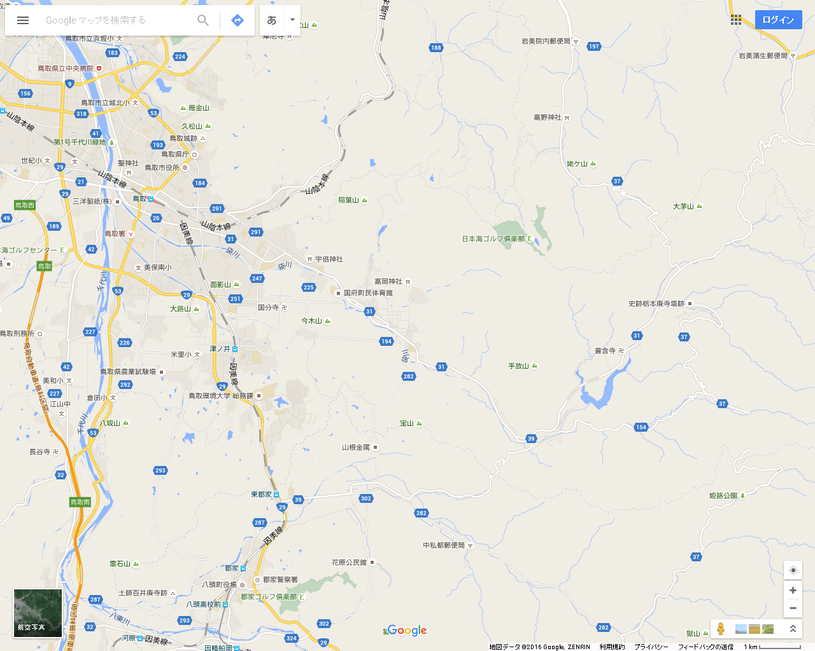

**雨滝・上地線**

**中河原線（日ノ丸自動車）**

**運行区間図**